Työ- ja elinkeinoministeriö Dnro 41/2017

25.7.2017 1 (2)

[kirjaamo@tem.fi](mailto:kirjaamo@tem.fi)

[sari.alho@tem.fi](mailto:sari.alho@tem.fi)

[tomi.lounema@tem.fi](mailto:tomi.lounema@tem.fi)

Lausuntopyyntönne: TEM/1170/03.01.01/2017, 14.6.2017

**LUONNOS HALLITUKSEN ESITYKSEKSI EDUSKUNNALLE LAEIKSI MATKAPALVELUYHDISTELMIEN TARJOAJISTA, MATKAPALVELUYHDISTELMIEN TARJOAJAN VALVONTA- JA MAKSUKYVYTTÖMYYSSUOJAMAKSUSTA SEKÄ HARMAAN TALOUDEN SELVITYSYKSIKÖSTÄ ANNETUN LAIN MUUTTAMISESTA**

Vastaus lausuntopyyntöön asiassa TEM/1170/03.01.01/2017

Suomen Asianajajaliitto on arvioinut ehdotusta ensisijaisesti kuluttajansuojan näkökulmasta. Liitto puoltaa esitystä jäljempänä ilmenevin täsmennyksin.

Ehdotetun matkapalveluyhdistelmien tarjoamisesta annetun lain 12.4 §:ään tulisi lisätä maininta siitä, että myöskään saamisoikeuden siirronsaajalla ei ole oikeutta saada korvausta kyseisen lain nojalla, jos matkustaja on saanut korvausta muun lain tai sopimuksen perusteella. Kyseinen seikka on huomioitu säännöksen yksityiskohtaisissa perusteluissa, mutta selvyyden vuoksi maininta asiasta tulisi lisätä myös lakitekstiin.

Edellä mainitun säännöksen mukaan matkustaja menettää oikeutensa korvaukseen, jos hän jättää ilman perusteltua syytä noudattamatta Kilpailu- ja kuluttajaviraston paluukuljetuksista antamia ohjeita. Säännös on muotoilultaan liian löyhä ja kuluttajan kannalta kohtuuton. Matkustaja ei voi menettää korvausta aina, jos hän syyttä jättää noudattamatta hänelle annettuja ohjeita. Kun säännöksen tavoitteena yksityiskohtaisten perustelujen perusteella on poistaa oikeus korvaukseen matkustajalta, joka hankkii oman paluukuljetuksen, eikä osallistu viraston järjestämään paluukuljetukseen, säännös tulisi muotoilla täsmällisemmin kattamaan nimenomaan tämän tilanteen.

Suomen Asianajajaliitto huomauttaa, että työryhmän mietinnön sivuilla 16 ja 35 edellä mainitun säännöksen käsittelyn yhteydessä viitattu korkeimman hallinto-oikeuden ratkaisu ei ole vuodelta 2014 vaan 2015. Kyseisen ratkaisun taltionumero on 236/2015, ja se on annettu 3.2.2015.

Muilta osin asiasta ei ole lausuttavaa.

Helsingissä 25. päivänä heinäkuuta 2017

SUOMEN ASIANAJAJALIITTO

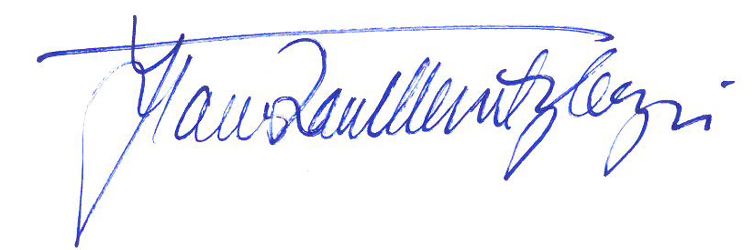

Hanna Räihä-Mäntyharju

Suomen Asianajajaliiton varapuheenjohtaja, asianajaja

LAATI

Asianajaja Olli Pohjakallio, ADVISE. Asianajotoimisto Olli Pohjakallio Oy, Helsinki

*Suomen Asianajajaliiton lausunnot valmistellaan oikeudellisissa asiantuntijaryhmissä, joiden toiminnassa on mukana noin 120 asianajajaa. Tämä lausunto on valmisteltu   
sopimusoikeus ja kuluttajansuoja -asiantuntijaryhmässä.*